Práctica 2 de PHP
Programa scripts en PHP que realicen las siguientes acciones:
- Calcule la suma de todos los números comprendidos entre 1 y 100.
- Calcule el mayor, el menor y la media de 30 números aleatorios generados por el ordenador.
- Crea un formulario como el que aparece a continuación:
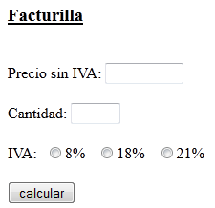
Al pulsar sobre “calcular” deberá mostrarse el total de la factura con IVA.
- Añádele al formulario anterior una lista desplegable para poder aplicar descuentos del 10%, del 20% o ninguno.
- Dada una nota numérica, introducida en un cuadro de texto, tendrá que mostrarse un mensaje que indique si dicha nota corresponde a un insuficiente, un suficiente, un bien, un notable, un sobresaliente o una matrícula de honor. Es importante que consideres que si se introduce un número no comprendido entre 0 y 10 se debe indicar que no es una calificación válida.
- Muestre en la ventana del navegador una serie como la siguiente:
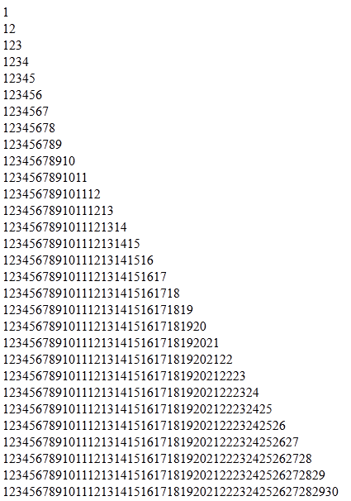
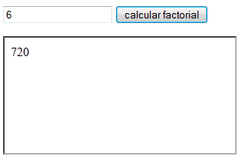
- Dado una base b, introducida en un cuadro de texto y un exponente e, añadido en otro cuadro de texto, deberá mostrarse el resultado de la operación: b^{e} (para resolver este ejercicio no se puede utilizar la función pow)
- Permita calcular el factorial de un número:

